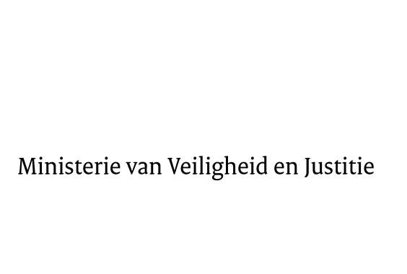
> Retouradres Postbus 20301 2500 EH Den Haag
De Voorzitter van de Tweede Kamerder Staten-GeneraalPostbus 20018 2500 EA DEN HAAG

Datum | 2 juni 2014
Onderwerp | Voorstel van wet tot wijziging van de Auteurswet in verband met de afschaffing van bescherming van geschriften zonder oorspronkelijk karakter of persoonlijke stempel van de maker (33 800)

Directie Wetgeving en Juridische Zaken
Sector privaatrecht

Turfmarkt 147
2511 DP Den Haag
Postbus 20301
2500 EH Den Haag
www.rijksoverheid.nl/venj

Ons kenmerk
521556

Bij beantwoording de datum en ons kenmerk vermelden. Wilt u slechts één zaak in uw brief behandelen.

Hierbij bied ik u de nota naar aanleiding van het verslag inzake het bovenvermelde voorstel aan, vergezeld van een nota van wijziging.
De Staatssecretaris van Veiligheid en Justitie,

F. Teeven

